BBS数据库设计文档
项目名称：网上书店
目录
第 1 章 概述
第 2 章 数据定义
2.1 全局数据
2.1.1 表结构设计
2.2 第二类数据
2.2.1 表结构设计
2.2.2 视图设计
2.2.3 存储过程设计
第 3 章 数据库角色定义
3.1 第一类角色
3.2 第二类角色
第 1 章 概述
数据库是计算机应用系统中的一种专门管理数据资源的系统。数据有多种形式，如文字、数码、符号、图形、图像以及声音等。数据是所有计算机系统所要处理的对象。人们所熟知的一种处理办法是制作文件，即将处理过程编成程序文件，将所涉及的数据按程序要求组织成数据文件，用程序文件来调用。数据文件与程序文件保持着一定的对应关系。在计算机应用迅速发展的情况下，这种文件式方法便显出不足。比如，它使得数据通用性差，不便于移植，在不同文件中存储大量重复信息、浪费存储空间、更新不便等。数据库系统便能解决上述问题。数据库系统不从具体的应用程序出发，而是立足于数据本身的管理，它将所有数据保存在数据库中，进行科学的组织，并借助于数据库管理系统，以它为中介，与各种应用程序或应用系统接口，使之能方便地使用数据库中的数据
第 2 章 数据定义
ER图文件：
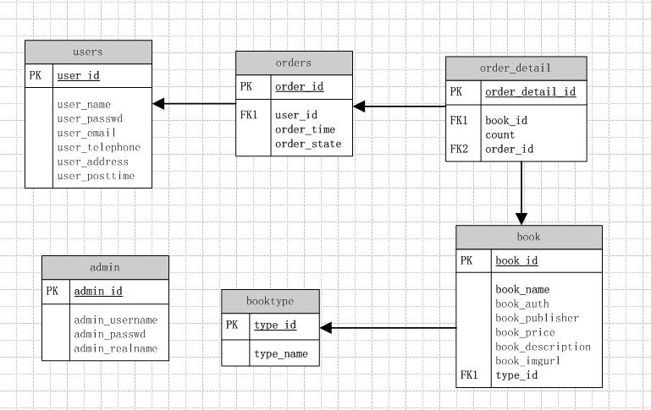
数据库中的表结构设计
--管理员表 admin

字段 admin_id 类型 integer(8) unsigned NOT NULL AUTO_INCREMENT PRIMARY KEY
字段 admin_username 类型 varchar(20) unsigned NOT NULL, //登录用户名
字段 admin_passwd 类型 varchar(20) NOT NULL, //密码
字段 admin_realname 类型 varchar(20), //真实姓名

--会员表users
字段 user_id 类型 integer(8) unsigned NOT NULL AUTO_INCREMENT PRIMARY KEY,
字段 user_username 类型 varchar(20) unsigned NOT NULL,//会员登录用户名
字段 user_passwd 类型 varchar(20) NOT NULL,//密码
字段 user_email 类型 varchar(20),//emial地址,
字段 user_telephone 类型 varchar(15),//电话,
字段 user_address 类型 varchar(50),//地址
字段 posttime 类型 datatime NOT NULL,//注册时间

----图书类别表book_type

字段 type_id 类型 integer(8) unsigned NOT NULL AUTO_INCREMENT PRIMARY KEY
字段 type_name 类型 varchar(20),//图书类别名称

--图书表book

字段 book_id 类型 integer(8) unsigned NOT NULL AUTO_INCREMENT PRIMARY KEY
字段 book_name 类型 varchar(20),//书名
字段 book_author 类型 varchar(10), //作者
字段 book_publisher 类型 varchar(30),//出版社
字段 book_price 类型 double(5,2),//定价
字段 book_description 类型 varchar(200),//描述
字段 book_imgurl 类型 varchar(50),//图片地址
字段 type_id 类型 integer(8) unsigned NOT NULL DEFAULT//图书类别表外键关联

--订单表 orders

字段 order_id 类型 integer(8) unsigned NOT NULL AUTO_INCREMENT PRIMARY KEY
字段 user_id 类型 integer(8) unsigned NOT NULL,//会员表关联外键
字段 order_time 类型 datetime NOT NULL,//下订单时间
字段 order_state 类型 varchar(5) NOT NULL,//订单中状态

--订单明细表 order_detail

字段 order_detail_id 类型 integer(8) unsigned NOT NULL AUTO_INCREMENT PRIMARY KEY
字段 order_id 类型 integer(8) NOT NULL,//与订单表外键关联
字段 book_id 类型 integer(8) NOT NULL,//与图书表外键关联
字段 count 类型 integer(5) NOT NULL,//数量

